ТИПОВОЙ ПРОЕКТ

Зонирования и дизайна центра естественнонаучной и технологической направленностей

«Точка Роста» на базе МБОУ «Называевская СОШ №4» Называевского муниципального района Омской области в 2024 г

1. Общая зона зонирования 1 этаж

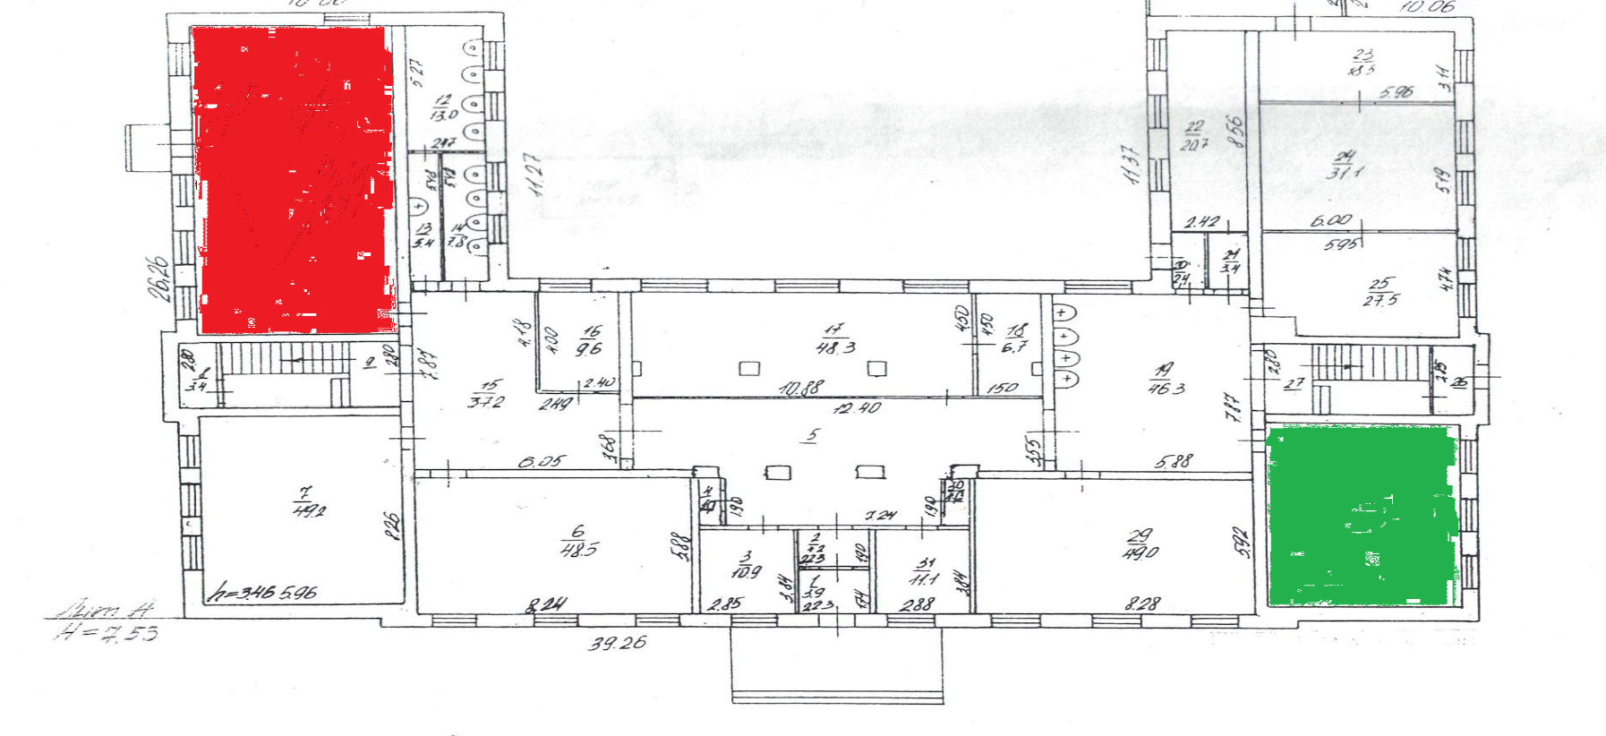

Кабинет физики 56,8 кв.м

Физическая лаборатория 20,9 кв.м

Кабинет русского языка 49,7 кв.м

